На сайте нашего партнера будет размещаться кнопка “Проверить авто”. При нажатии на нее прямо на сайте партнера будет открываться наш виджет, внутри которого можно будет совершить проверку авто по базам ГИБДД.

Все стили должны быть жестко прикреплены к блоку виджета и не выходить за его рамки, все классы и id должны иметь префикс “ae_”.

Подключаемых файлов также должно быть минимум, из библиотек (фреймворков) только jquery.

Размеры окна виджета статичны, при превышении высоты появляется внутренний скроллинг.

Все действия должны происходит по обработчику on click и избегать toggle.

По умолчанию виджет будет выглядеть вот так:   
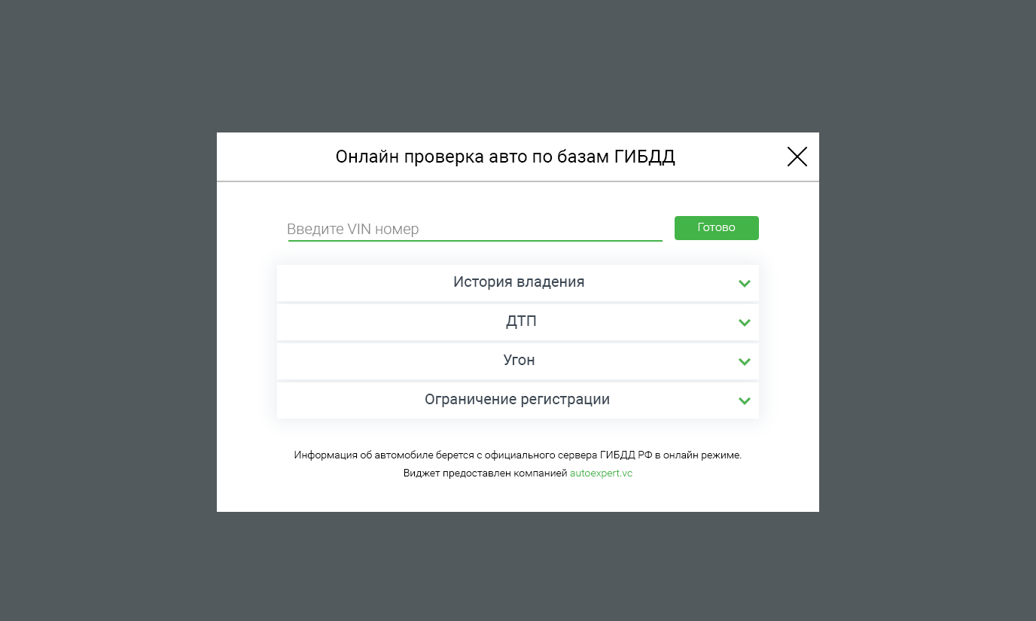

**Шрифт - roboto**

1. После начала ввода символов линия под текстом будет переходить из зеленой в серую.
2. После того как пользователь ввел vin номер и нажал “Проверить”, виджет переходит в это состояние:

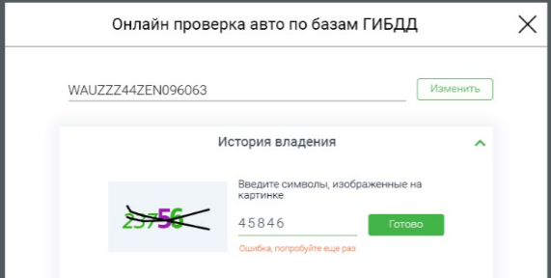

3) Если VIN номер был введен корректно и пользователь нажал кнопку “Проверить”, то кнопка переходит в состояние как на скрине выше и автоматически раскрывается первое поле “История владения” с капчей для ввода. Так же внутри кнопки “Проверить” нужно сделать индикатор загрузки как у нас на сайте.

4) Если VIN номер был введен некорректно, то поле загорается оранжевым и под ним появляется поясняющий текст как на нашем сайте:

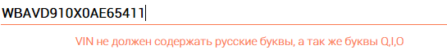

5) Если капча введена неправильно, то под полем ввода символов для капчи должен появляться оранжевый текст “Неверный код, попробуйте еще раз”, и капча автоматически меняется на новую

6) Если после ввода VIN и нажатия “Проверить” пользователь жмет кнопку “Изменить”, то все блоки сворачиваются, а символы из строки удаляются, виджет переходит в состояние по умолчанию.

7) Если пользователь не ввел vin номер и разворачивает блоки с проверкой, то в каждом блоке будет надпись “Введите VIN номер”:

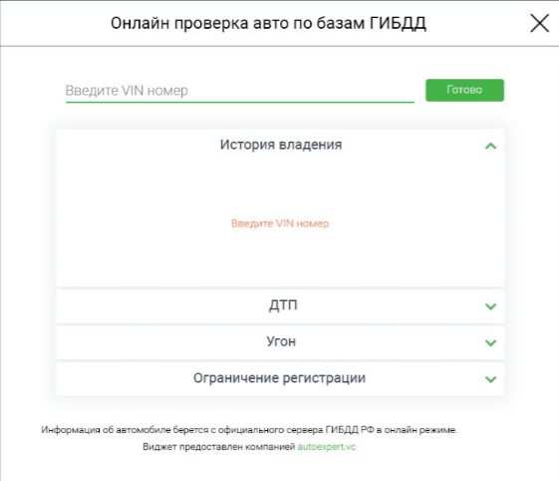

8) Если данных по VIN номеру не было найдено, то в каждом блоке после ввода капчи будет вот такая информация:

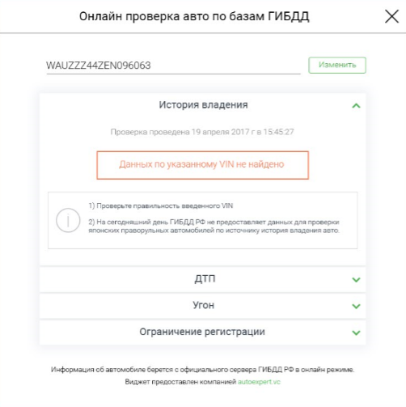

9) Если все этапы проверки пройдены успешно и данные по vin были найдены то блок с результатом проверки будет выглядеть вот так:

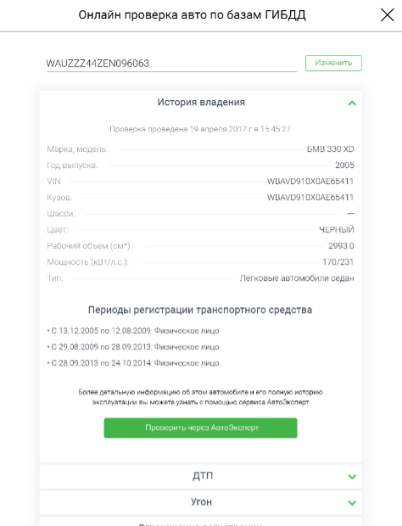

10) Точно в таком же стиле будут отображаться данные для блоков ДТП, Угон, Ограничения регистрации.

Прикладываю скрины с сайта ГИБДД с теми данными, которые нужно сверстать для этих блоков.

Для ДТП:  
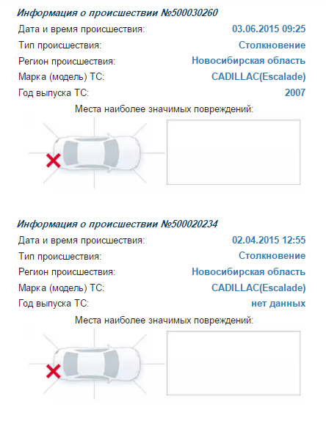

Для Угона:

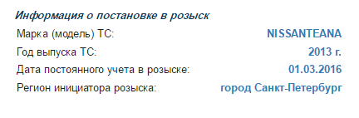

Для Ограничения регистрации:

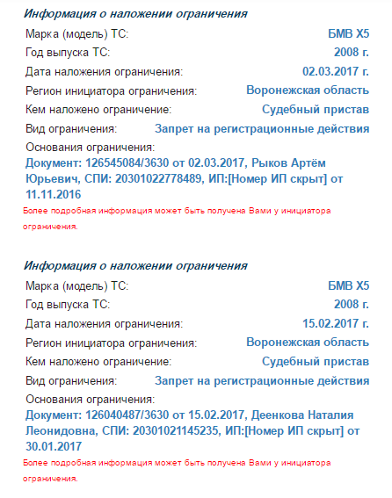

11) Если база ГИБДД не отвечает, то виджет должен переходить в следующее состояние:

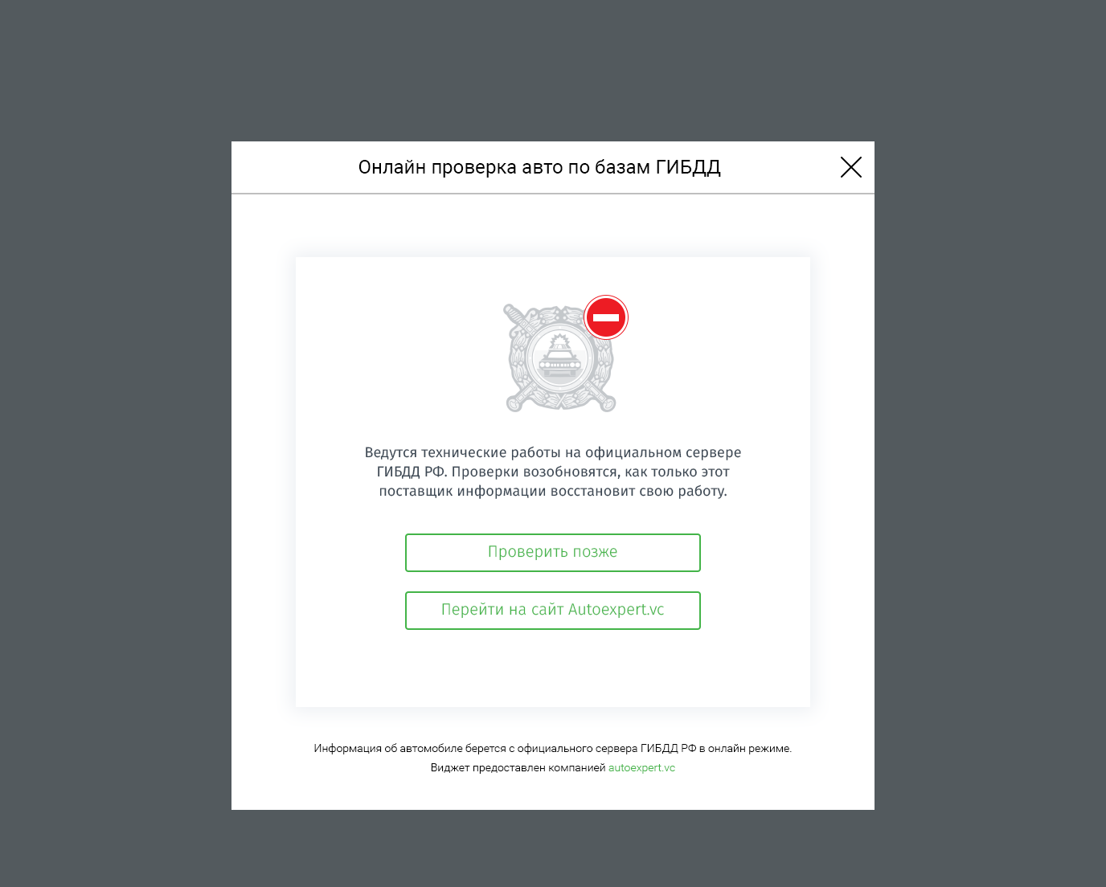

Исходник с виджетом находится по этой ссылке:

<https://drive.google.com/open?id=0B63chcmWSe9sR1l3LXFjaXU2Wjg>